Ассамблея народа Казахстана

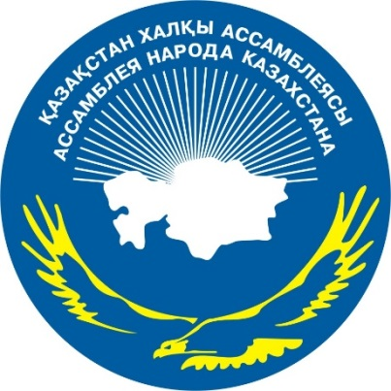

ДАЙДЖЕСТ
ПО ОСВЕЩЕНИЮ В СМИ
старта научно-исследовательской экспедиции в Антарктиду
«Полюс Независимости»

(1 декабря 2016 года)

АСТАНА 2016
ИНТЕРНЕТ РЕСУРЫ

Экспедиция из Алматы водрузит флаг Казахстана на южном полюсе (ФОТО)

http://bnews.kz/ru/news/nezavisimomu_kazahstanu__25_let/almati/spetsproekti/nezavisimomu_kazahstanu__25_let/ekspeditsiya_iz_almati_vodruzit_flag_kazahstana_na_uzhnom_poluse_foto-2016_12_02-1297891

В Алматы дан старт научно-исследовательской экспедиции в Антарктиду «Полюс Независимости», посвященной 25-летнему юбилею независимости Казахстана. Альпинистам Алматы предстоит покорение Южного полюса, где 16 декабря они водрузят флаг Казахстана на высочайшей точке Антарктиды, передает корреспондент BNews.kz.
В международном аэропорту Алматы торжественно проводили состав экспедиции в Антарктиду. В этом году Казахское Географическое Общество проведет вторую казахстанскую экспедицию на Южный полюс. В состав экспедиции в Антарктиду «Полюс Независимости» вошли 7 человек, в числе которых руководитель регионального представительства Qazaq Geography в Алматы, руководитель группы - Магжан Сагимбаев, альпинисты Ильяс Галимбеков и Юрий Юшин.
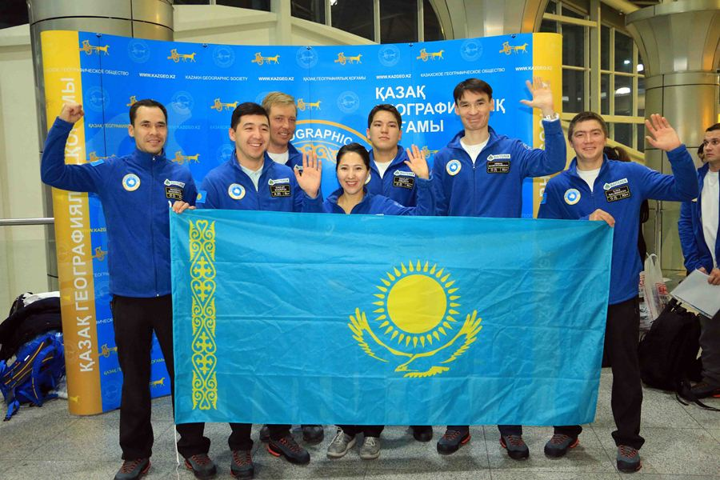
Ильяс Галимбеков не в первый раз принимает участие в научной экспедиции, его задача вместе с другими альпинистами – покорение самой высокой вершины южного полюса.
«Конечно, предстоящая поездка непредсказуема, южный полюс - неизведанное место для меня, но сейчас самое сложное - пережить перелет и успеть восстановить силы перед походом на пик, так как дорога предстоит очень долгая», - сказал Ильяс Галимбеков.
Однако настрой у всех участников боевой. Магжан Сагимбаев – руководитель группы экспедиции «Полюс независимости» отметил, что прежде, чем отправиться в путь, каждый из участников проходил четырехмесячную физическую и психологическую подготовку.
«Задач и целей перед нами стоит очень много. В первую очередь, провести исследовательскую работу в Антарктиде, вторая цель – водрузить флаг в день независимости Казахстана на высшую точку – пик Винсон – 4892 метра и пройти 217 километров для южного полюса. Больше всего мы боимся погоды, так как она непредсказуема. Но в целом мы готовы осуществить все задачи, которые мы поставили», - поделился ожиданиями от предстоящей трехнедельной поездки Магжан Сагимбаев.
Кроме того, в составе участников экспедиции ученые - Алия Ерназарова, Арман Баймухамедов и Даулет Шарипов, а также блогеры, SMM-специалисты и многие другие.
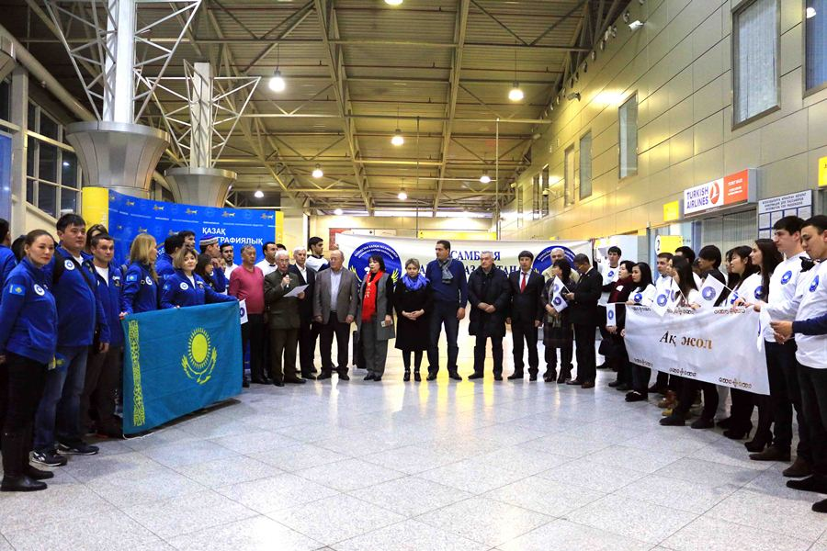
Сначала экспедиторам предстоит перелет в Чили г. Сантьяго, после чего маршрут будет направлен на южный полюс. В добрый путь штаб проводили представители Ассамблеи народа Казахстана.
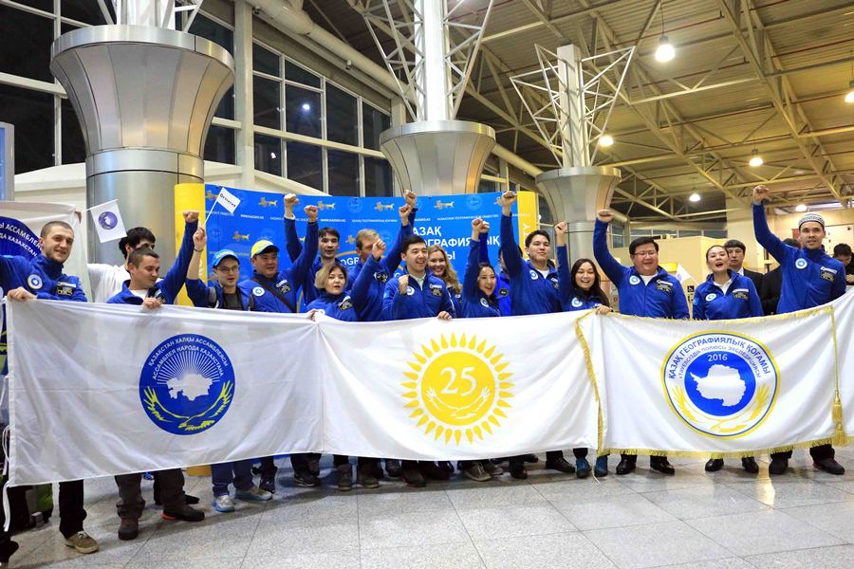
«Казахское географическое общество под эгидой Ассамблеи народа Казахстана во второй раз проводит экспедицию. Сегодня торжественный день, вы выполняете поистине великую миссию – водружение флага нашего Казахстана в День 25-летия независимости страны. В первую очередь, хочется пожелать вам крепкого здоровья и легкого пути», - сказал в напутственном слове заместитель председателя АНК Леонид Питаленко.
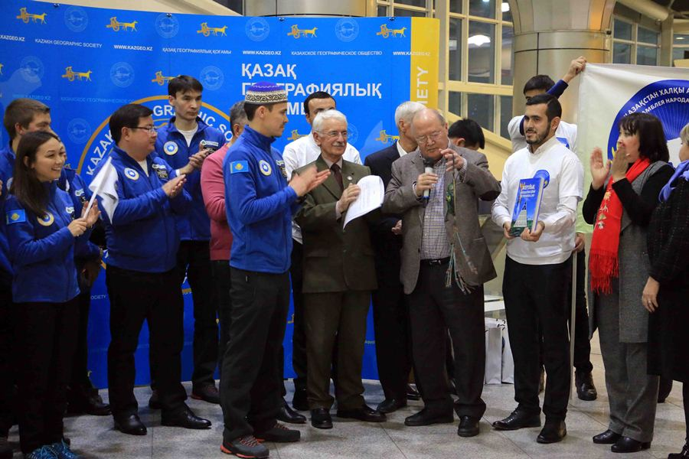
В свою очередь, писатель и заслуженный деятель, который также принял участие в проводах экспедиции, Мурат Ауэзов произнес перед полетом бата и подарил тумар – оберег от всех неприятностей и препятствий.
«Пусть этот оберег станет вашим талисманом и подарит плодотворную и успешную поездку», - сказал М.Ауэзов.
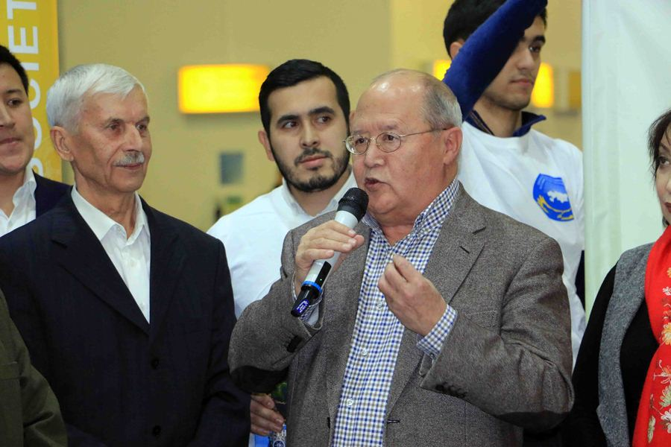
16 декабря участники экспедиции водрузят государственный флаг Казахстана на высочайшей точке Антарктиды – пик Винсон. В ходе экспедиции им предстоит пройти на лыжах более 200 километров. Научные сотрудники экспедиции проведут исследования в области экологии, биологии, а также влияния экстремальных условий Антарктиды на физиологию человека.
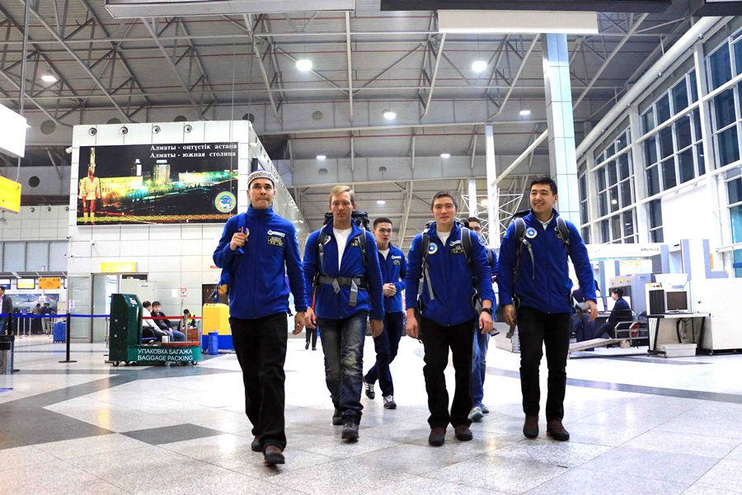
Отметим, экспедиция на Южный полюс проводится под эгидой Ассамблеи народа Казахстана. Организатором научно-исследовательской экспедиции является ОО «Казахское Географическое Общество». Генеральным партнером проекта выступил Национальный Управляющий Холдинг «Байтерек», Партнерами – Республиканское Общественное Объединение «Казахстанское Национальное Географическое Общество», Назарбаев Университет, КазНУ имени аль-Фараби и КазНМУ имени Д.С. Асфендиярова.

Дан старт научно-исследовательской экспедиции в Антарктиду

http://www.inform.kz/ru/dan-start-nauchno-issledovatel-skoy-ekspedicii-v-antarktidu_a2975642

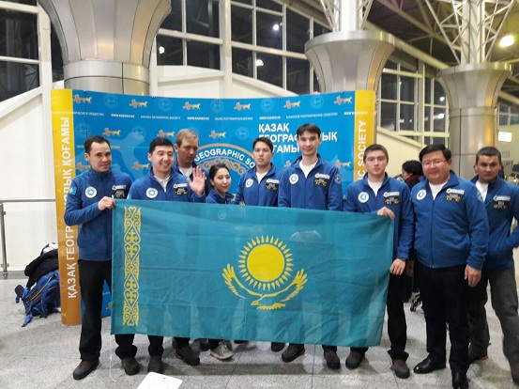

АЛМАТЫ. КАЗИНФОРМ - В международном аэропорту Алматы дан старт экспедиции в Антарктиду, передает корреспондент МИА «Казинформ». В день Первого Президента в зале международных вылетов аэропорта Алматы дан старт научно-исследовательской экспедиции в Антарктиду «Полюс Независимости», посвященной 25-летнему юбилею Независимости Казахстана.

«В первую очередь наша экспедиция посвящена 25-летию Независимости Казахстана. Первая цель - это провести научные работы в Антарктиде. Это самый неизведанный континент в мире, 80% мировых запасов воды находится именно там. Вторая наша цель - 16 декабря в день празднования юбилея Независимости страны на высшей точке Антарктиды - пик Винсон, на высоте 4892 метров водрузить государственный флаг Казахстана», - отметил руководитель экспедиции Магжан Сагимбаев.

По его словам, в будущем планируется войти в договор об Антарктиде и стать 14 государством участником договора - поставить станцию на этом континенте и вести там исследовательские работы. Штаб экспедиции составляет 25 человек. Документальный фильм об экспедиции планируется подготовить уже в следующем году. Писатель и общественный деятель Мурат Ауэзов вручил участникам экспедиции обереги- тумар и малахаи. Окончание экспедиции планируется на конец декабря.

В начале января участники экспедиции прилетят домой. Напомним, экспедицию проведет Казахское географическое общество. Экспедиция на Южный полюс проводится под эгидой Ассамблеи народа Казахстана. В состав экспедиции вошли руководитель регионального представительства Qazaq Geography в Алматы Магжан Сагимбаев, альпинисты Ильяс Галимбеков и Юрий Юшин, ученые Алия Ерназарова, Арман Баймухамедов и Даулет Шарипов. В Антарктиду также отправятся научные сотрудники КазНУ им. аль-Фараби и КазМНУ им. Асфендиярова, которые проведут исследования в области экологии, биологии и изучения физиологии человека.

Дан старт научно-исследовательской экспедиции в Антарктиду

http://kaznews.kz/news/76607

АЛМАТЫ. КАЗИНФОРМ - В международном аэропорту Алматы дан старт экспедиции в Антарктиду, передает корреспондент МИА «Казинформ».

В день Первого Президента в зале международных вылетов аэропорта Алматы дан старт научно-исследовательской экспедиции в Антарктиду «Полюс Независимости», посвященной 25-летнему юбилею Независимости Казахстана.

«В первую очередь наша экспедиция посвящена 25-летию Независимости Казахстана. Первая цель - это провести научные работы в Антарктиде. Это самый неизведанный континент в мире, 80% мировых запасов воды находится именно там. Вторая наша цель - 16 декабря в день празднования юбилея Независимости страны на высшей точке Антарктиды - пик Винсон, на высоте 4892 метров водрузить государственный флаг Казахстана», - отметил руководитель экспедиции Магжан Сагимбаев.

По его словам, в будущем планируется войти в договор об Антарктиде и стать 14 государством участником договора - поставить станцию на этом континенте и вести там исследовательские работы. Штаб экспедиции составляет 25 человек. Документальный фильм об экспедиции планируется подготовить уже в следующем году.

Писатель и общественный деятель Мурат Ауэзов вручил участникам экспедиции обереги- тумар и малахаи.

Окончание экспедиции планируется на конец декабря. В начале января участники экспедиции прилетят домой.

Напомним, экспедицию проведет Казахское географическое общество. Экспедиция на Южный полюс проводится под эгидой Ассамблеи народа Казахстана. В состав экспедиции вошли руководитель регионального представительства Qazaq Geography в Алматы Магжан Сагимбаев, альпинисты Ильяс Галимбеков и Юрий Юшин, ученые Алия Ерназарова, Арман Баймухамедов и Даулет Шарипов. В Антарктиду также отправятся научные сотрудники КазНУ им. аль-Фараби и КазМНУ им. Асфендиярова, которые проведут исследования в области экологии, биологии и изучения физиологии человека.

Дан старт научно-исследовательской экспедиции в Антарктиду «Полюс Независимости», посвященной 25-летнему юбилею Независимости Казахстана
http://dknews.kz/dan-start-nauchno-issledovatel-skoj-e-kspeditsii-v-antarktidu-polyus-nezavisimosti-posvyashhennoj-25-letnemu-yubileyu-nezavisimosti-kazahstana/
Казахское Географическое Общество проведет вторую казахстанскую экспедицию на Южный полюс. В состав экспедиции в Антарктиду «Полюс Независимости» вошли Магжан Сагимбаев, руководитель регионального представительства QazaqGeography в г. Алматы; альпинисты Ильяс Галимбеков и Юрий Юшин; ученые Алия Ерназарова, Арман Баймухамедов и Даулет Шарипов. Им предстоит покорение Южного полюса земли. 16 декабря участники экспедиции водрузят государственный флаг Казахстана на высочайшей точке Антарктиды – пик Винсон .
В ходе экспедиции им предстоит пройти на лыжах более 200 километров. Научные сотрудники экспедиции проведут исследования в области экологии, биологии, а также влияния экстремальных условий Антарктиды на физиологию человека. Экспедиция на Южный полюс проводится под эгидой Ассамблеи народа Казахстана. Организатором научно-исследовательской экспедиции является ОО «Казахское Географическое Общество».
Генеральным партнером проекта выступил Национальный Управляющий Холдинг «Байтерек», Партнерами – Республиканское Общественное Объединение «Казахстанское Национальное Географическое Общество» (QazaqGeography), Назарбаев Университет, КазНУ имени аль-Фараби и КазНМУ имени Д.С. Асфендиярова.

Дан старт научно-исследовательской экспедиции в Антарктиду «Полюс Независимости», посвященной 25-летнему юбилею Независимости Казахстана
http://www.aksay.kz/news/52011-dan-start-nauchno-issledovatelskoy-ekspedicii-v-antarktidu-polyus-nezavisimosti-posvyashennoy-25-letnemu-yubileyu-nezavisimosti-kazahstana.html
Казахское Географическое Общество проведет вторую казахстанскую экспедицию на Южный полюс. В состав экспедиции в Антарктиду «Полюс Независимости» вошли Магжан Сагимбаев, руководитель регионального представительства QazaqGeography в г. Алматы; альпинисты Ильяс Галимбеков и Юрий Юшин; ученые Алия Ерназарова, Арман Баймухамедов и Даулет Шарипов. Им предстоит покорение Южного полюса земли. 16 декабря участники экспедиции водрузят государственный флаг Казахстана на высочайшей точке Антарктиды – пик Винсон.
В ходе экспедиции им предстоит пройти на лыжах более 200 километров. Научные сотрудники экспедиции проведут исследования в области экологии, биологии, а также влияния экстремальных условий Антарктиды на физиологию человека. Экспедиция на Южный полюс проводится под эгидой Ассамблеи народа Казахстана. Организатором научно-исследовательской экспедиции является ОО «Казахское Географическое Общество».
Генеральным партнером проекта выступил Национальный Управляющий Холдинг «Байтерек», Партнерами – Республиканское Общественное Объединение «Казахстанское Национальное Географическое Общество» (QazaqGeography), Назарбаев Университет, КазНУ имени аль-Фараби и КазНМУ имени Д.С. Асфендиярова.

